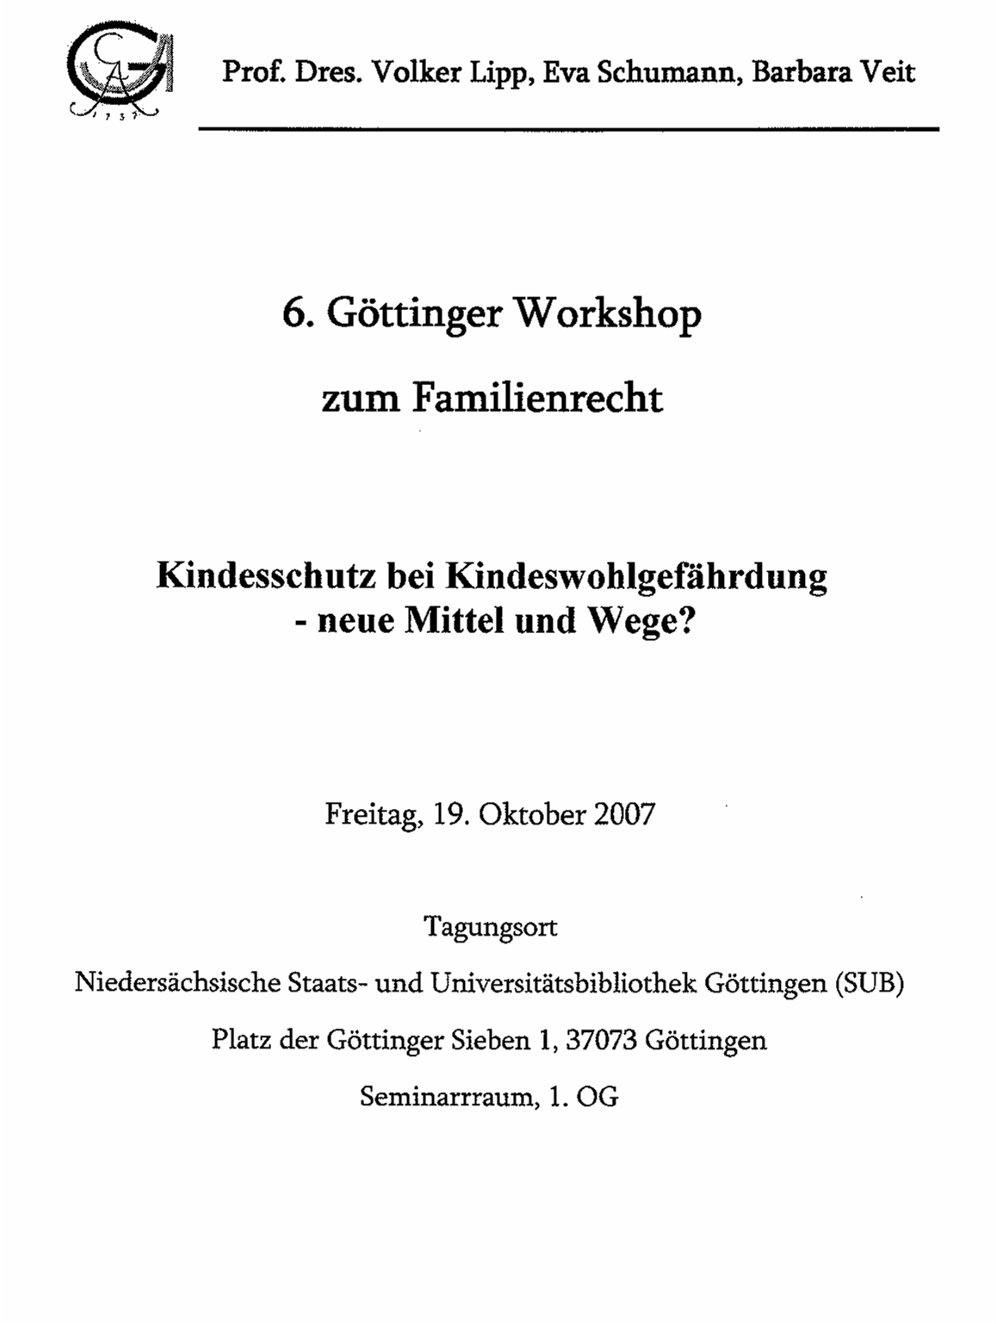

Programm

10.15-10.30 Uhr Begrüßung

10.30-11.15 Uhr Die verfassungsrechtlichen Vorgaben für den staatlichen Kindesschutz
Prof. Dr. MATTHIAS JESTAEDT, Erlangen – Nürnberg

11.15-12.00 Uhr Inhalt und Funktionen des Begriffs der Kindeswohlgefährdung – Erfordernis einer Neudefinition?
Prof. Dr. MICHAEL COESTER, München

12.00-13.30 Uhr Mittagspause

13.30-14.15 Uhr Das Jugendamt zwischen Hilfe und Kontrolle – neue Herausforderungen für die Jugendhilfe?
Prof. Dr. HELGA OBERLOSKAMP, Köln

14.15-15.30 Uhr Die Maßnahmen nach §§ 1666, 1666 a BGB – Auswahlermessen des Familiengerichts versus sozialpädagogische Fachkompetenz des Jugendamtes
St’in Dr. BARBARA FELLENBERG, Bundesjustizministerium, Berlin
RiOLG DOROTHEA WUNDERLIN, München
Dr. THOMAS MEYSEN, Deutsches Institut für Jugendhilfe und Familienrecht e.V., Heidelberg

15.30-16.00 Uhr Kaffeepause

16.00-17.00 Uhr Das sog. „Erziehungsgespräch“ beim Familiengericht – neue Aufgaben für den Familienrichter?
St’in Dr. BARBARA FELLENBERG, Bundesjustizministerium, Berlin
RiOLG DOROTHEA WUNDERLIN, München

Schlusswort

